Projeto SisVenda

Introdução

Contexto

Requisitos

Diagrama de Casos de Uso

Casos de Uso

Diagrama de Classes

**Requisitos**

REQ1. Cada cliente pode efetuar diversas compras contendo um ou vários produtos. Durante a compra, o cliente precisa informar a quantidade de produtos solicitados.

REQ2. O cliente é identificado por um nome, CPF, login, endereço e senha.

REQ3. Os produtos possuem uma descrição e seu preço.

REQ4. É necessário saber a data da compra dos produtos.

**Diagrama de Casos de Uso**

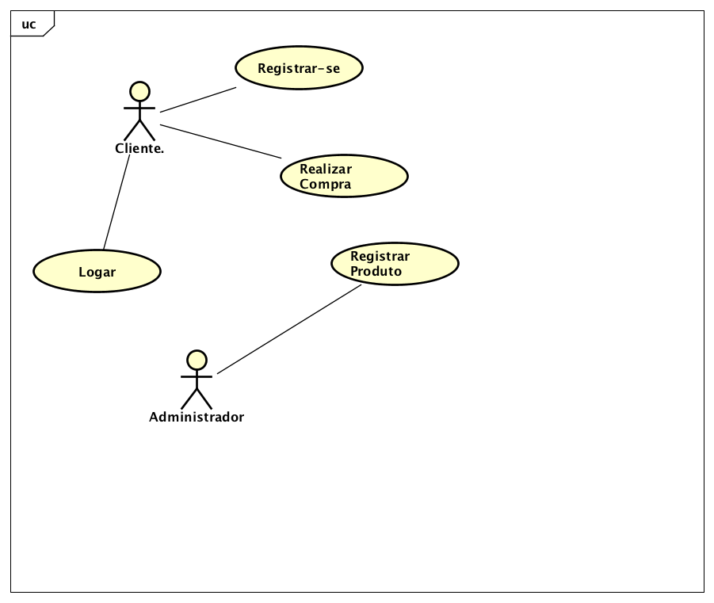

**Casos de Uso**

1. Registrar Produto
2. Realizar Compra
3. Logar
4. Registrar-se

**Caso de Uso: Registrar Produto**

**Fluxo Principal:**

1. Cliente informa nome, CPF, endereço, login e senha.

2. Sistema registra o cliente.

**Fluxo Alternativo:**

1.1. CPF inválido.

1.2. Senha inválida.

1.3. Nome não informado. Informe o nome.

2.1. O login está registrado

**Caso de Uso: Realizar Compra**

**Fluxo Principal:**

1. Cliente seleciona um produto e sua quantidade.

2. Sistema insere o produto no carrinho.

3. Enquanto o cliente quiser, executar passo 1.

4. Cliente fecha a compra.

**Fluxo Alternativo:**

1.1. Quantidade informada é maior que a disponível.

1.2. O produto não está disponível.

1.3. Quantidade inválida.

2.1 Sistema não conseguiu inserir o produto. Tente novamente.

**Caso de Uso: Logar**

**Fluxo Principal:**

1. Cliente informa login e senha.

2. Sistema realiza o login.

**Fluxo Alternativo:**

1.1. Login ou senha inválido. Informe seu login ou senha.

1.2. Login ou senha não preenchido. Preencha o login e a senha.

2.1 Login ou senha inexistente. Executar "Registrar-se".

Caso de Uso: Registrar-se

**Diagrama de Classe**

